Facultatea de automatica si calculatoare

Proiect Baze de Date

Aplicatie bancara

Profesor curs: Daniela Ivan Studenti: Rosca Sergiu

Profesor laborator: Georgiana Cornea Mihali Gabriel

In aceasta aplicatie ne-am propus sa oferim utilizatorilor oportunitatea unei gestiuni a unui sistem bancar cu usurinta prin implementarea unor proceduri create in MySQL, acestea imbinadu-se cu interfata creata in Java.

Sunt 3 tipuri de utilizatori: Admin, Client, Angajat care se pot conecta prin intermediul interfetei si sunt redirectionat automat in functie de rolul pe care acestia il au.

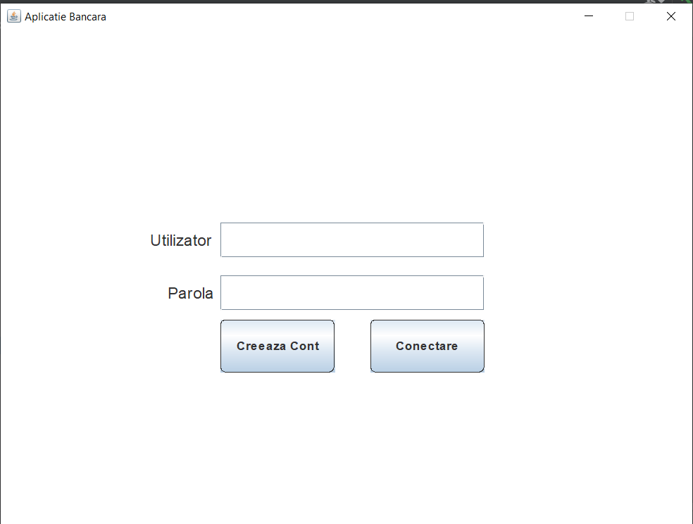

In aceasta interfata utilizatorul isi va introduce numele de utilizator si parola iar apoi va fi redirectionat pe interfata specifica functiei lui.

In cazul in care acesta nu are cont isi poate creea unul prin apasarea butonului “Creeaza cont”.

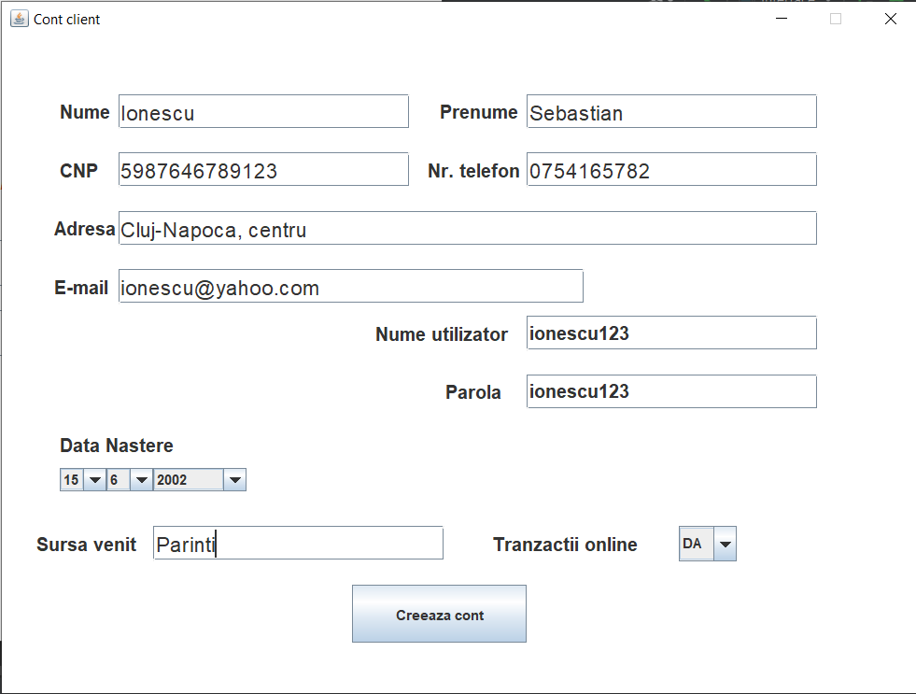

La creearea contului sunt necesare campurile esentiale cum ar fi nume, prenume, cnp, numele de utilizator si parola. Contul nu se va creea daca aceste campuri nu sunt completate iar campurile “Nume utilizator” si “Parola” trebuie sa aiba lungimea continutului de minim 7 caractere. Daca aceste conditii sunt indeplinite si se apasa butonul “Creeaza cont” contul va fii creat si noul utilizator va fi redirectionat spre interfata de login unde se poate conecta cu credentialele create anterior.

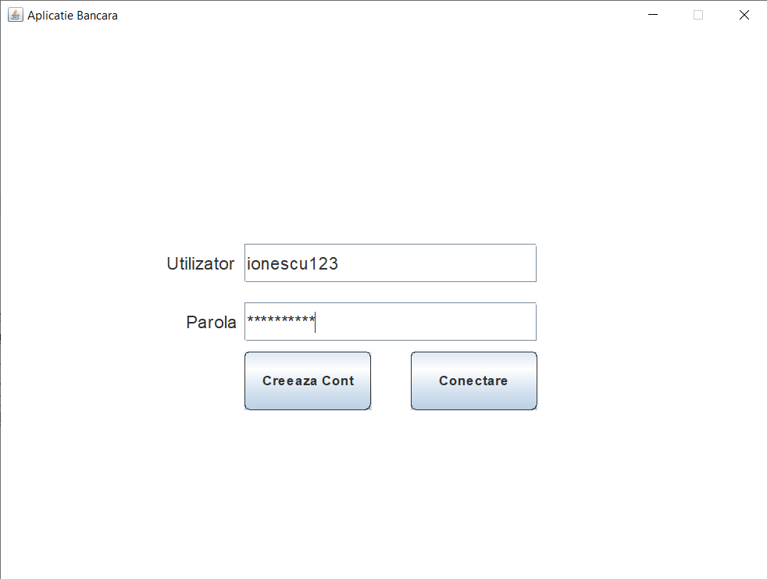

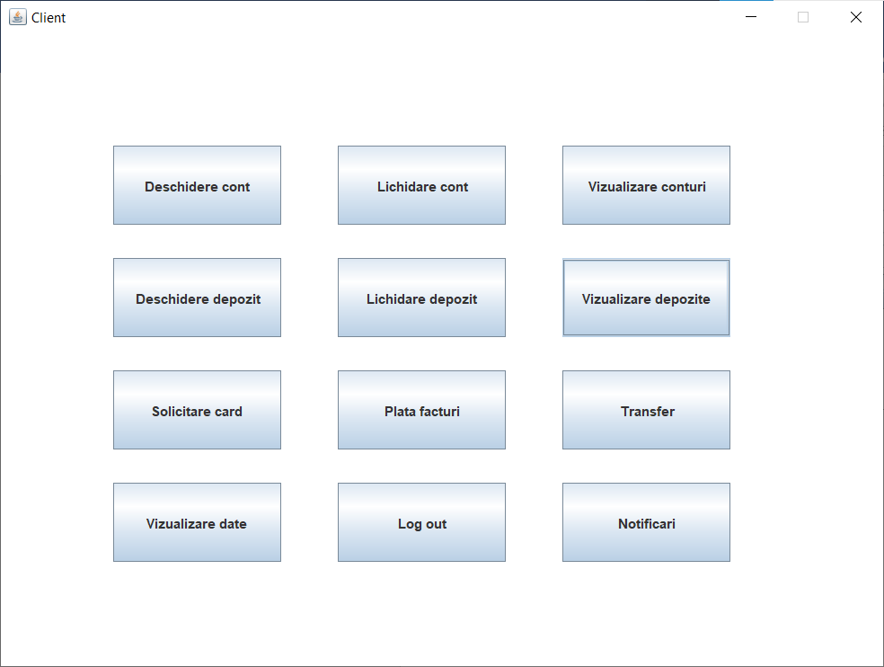

Odata conectat utilizatorul poate realiza transferuri, depuneri, deschideri de cont si depozite, lichidare de cont si depozite, solicitari de card dar si plata facturilor.

Pentru deschiderea unui cont se va selecta banca la care se va face contul, tipul de cont, si suma de start.

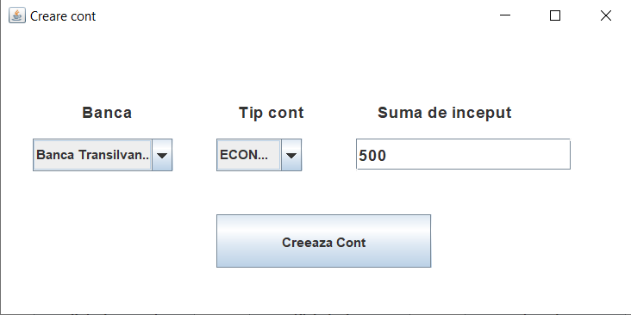

Odata selectate banca, tipul de cont si s-a introdus suma, prin apasarea butonului “Creeaza cont” se va creea contul corespunzator alegerilor si se va genera un IBAN aleator cu prefixul specific bancii selectate. Pentru contul de economii se adauga 5% in plus din valoarea sumei initiale. Se pot creea pana la 5 conturi.

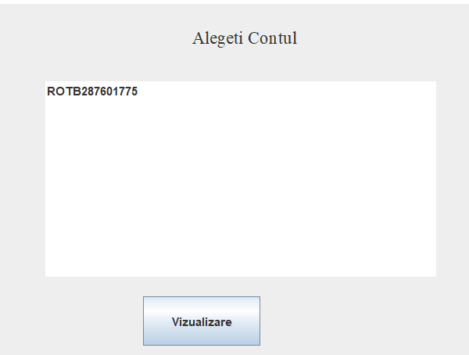

Pentru vizualizarea informatiilor unui cont pe o lista vor aparea toate IBAN – urile utilizatorului. Vizualizarea se realizeaza prin selectarea IBAN – ului dorit din lista dupa care se apasa pe butonul “Vizualizare”.

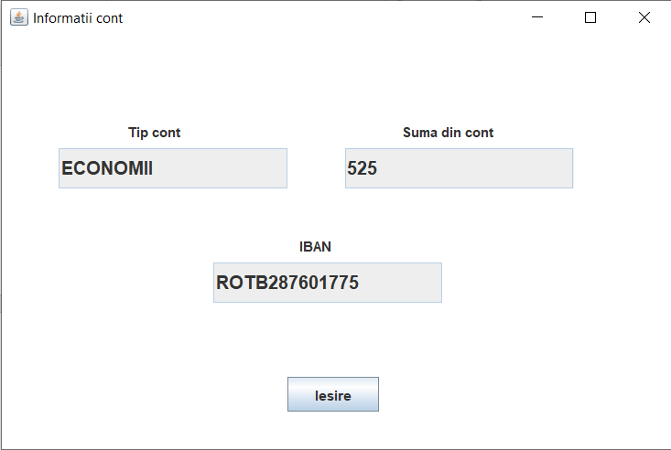

In acesta fereastra regasim detaliile contului creeat anterior, tipul de cont, iban ul, si suma cu cei 5% in plus deoarece tipul contului este “ECONOMII”. Prin apasarea butonului iesire se va inchide fereastra.

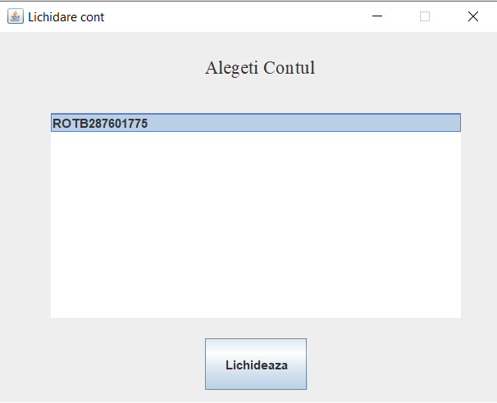

Lichidarea contului se realizeaza prin selectarea IBAN ului dorit dupa care se apasa pe butonul “Lichideaza”. Dupa aceasta actiune contul cu IBAN ul selectat va fi sers din baza de date.

Deschiderea unui depozit se face prin selectarea unui iban din cele existente dupa care se alege perioada depozitului si suma acestuia.

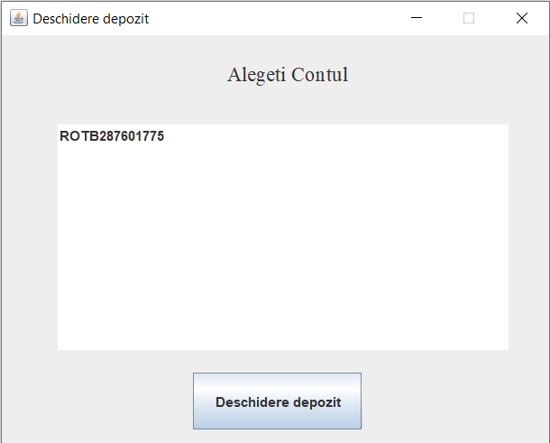

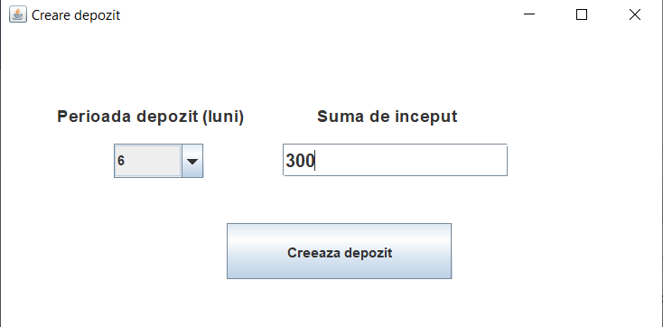

Odata selectata perioada si introdusa suma, prin apasarea butonului “Creeaza depozit” se va creea un depozit legat de contul cu IBAN ul selectat.

Lichidarea depozitului se face asemenea lichidarii unui cont, iar suma din depozit va fii introdusa in cont.

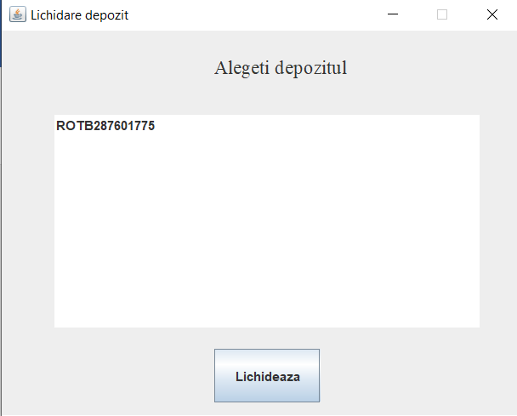

Vizualizarea depozitelor se face prin selectarea IBAN – ului de care este legat depozitul dorit. Pe lista vor aparea doar IBAN – urile care au legat de acestea un depozit.

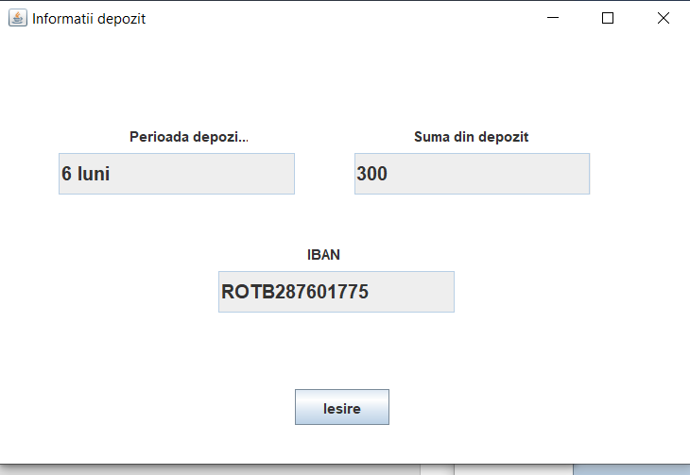

Solicitarea cardului se realizeaza prin alegerea unui IBAN pentru care utilizatorul doreste sa solicite un card. Solicitarea va fii trimisa unui angajat care trebuie sa o aprobe pentru a se creea cardul. Numarul cardului si CVV – ul vor fii generate aleator, iar data expirarii va fii de 5 ani din momentul generarii. Pe un IBAN nu se pot genera mai multe carduri, interfata blocand acest lucru. Vizualizarea datelor cardului se face prin selectarea IBAN ului dorit si apasarea butonului “Vizualizare”.

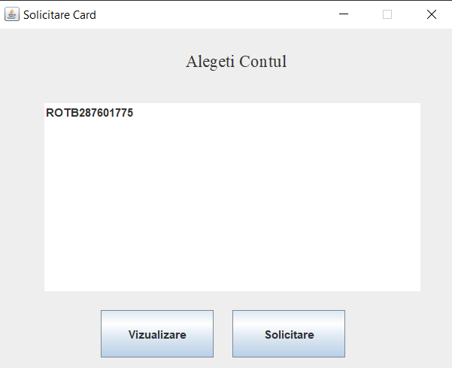

Pentru plata facturilor se creeaza un cont special pentru facturi. Cu acest cont se pot platii doar facturi. Efectuarea platii unei facturi se realizeaza prin introducerea numarului de factura, numele furnizorului si suma.

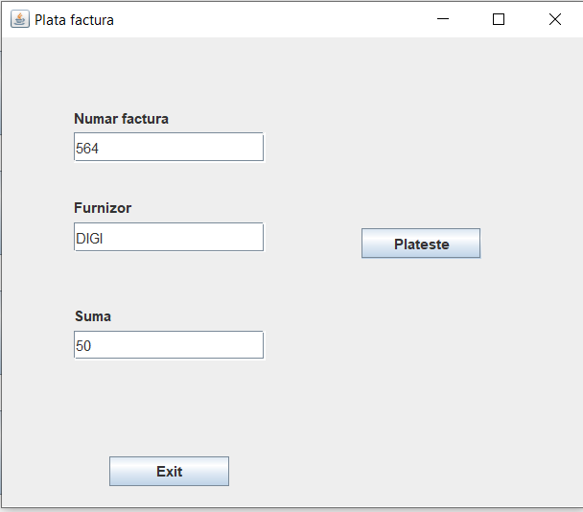

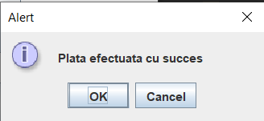

In cazul platii cu succes va aparea mesajul:

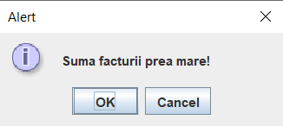

In cazul in care nu sunt destui bani pe cont v-a aparea mesajul:

Pentru transfer se va selecta IBAN – ul de pe care se va realiza transferul. Dupa care utilizatorul va fii redirectionat spre interfata de transfer.

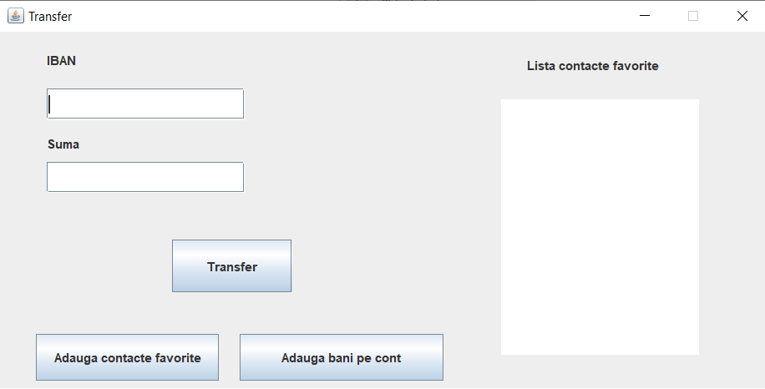

Se pot adauga contacte favorite pentru un transfer mai rapid prin introducerea unui IBAN existent si apasarea butonului „Adauga contacte favorite”. In cazul in care IBAN ul introdus nu exista utilizatorul va fii informat prin aparitia unui mesaj.

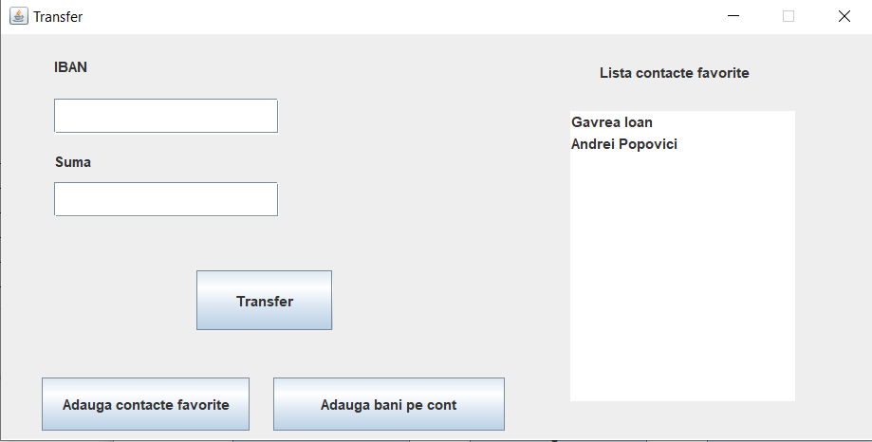

Prin selectarea unui contact favorit si a unei sume se va realiza solicitarea de transfer care necesita aprobarea unui angajat. In cazul introducerii unui IBAN in campul “IBAN” transferul va fii realizat intre IBAN - ul selectat si IBAN - ul introdus in campul “IBAN”.

Pentru depunere pe cont se completeaza campul suma si se apasa butonul “Adauga bani pe cont”. Aceasta operatiune are nevoie de aprobarea unui angajat.

Pentru vizualizarea si modificarea datelor se apasa butonul “Vizualizare date” din interfata de client.

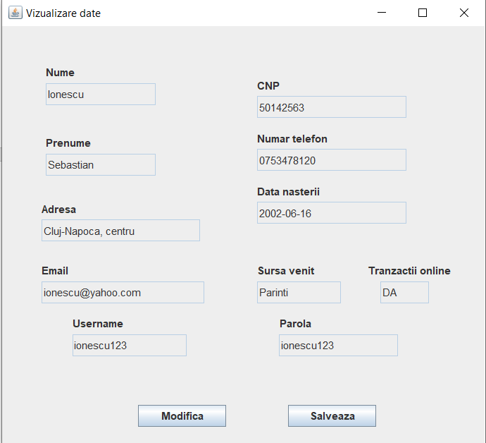

Modificarea datelor se face prin apasarea butonului Modifica, moment in care campurile se vor debloca.

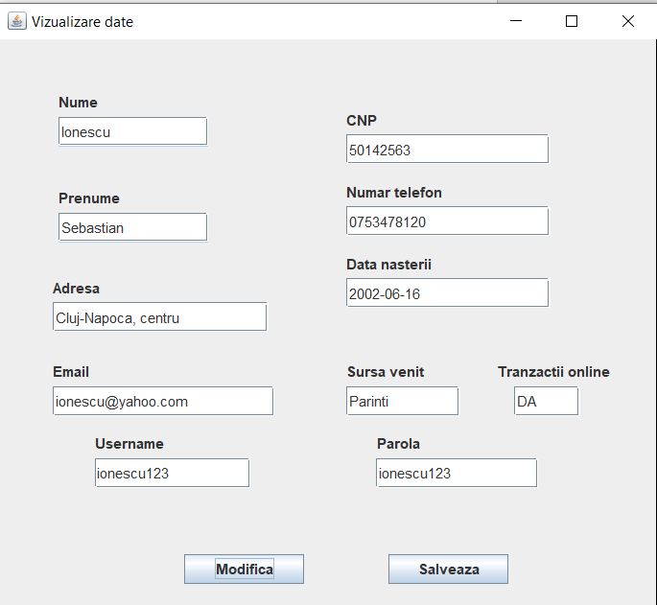

Pentru salvarea datelor se va apasa butonul “Salveaza” moment in care noile date vor fii salvate.

Notificarile se gasesc in meniul principal iar aici utilizatorul vede notificari legate de transferuri, plati de facturi si modificari de date.

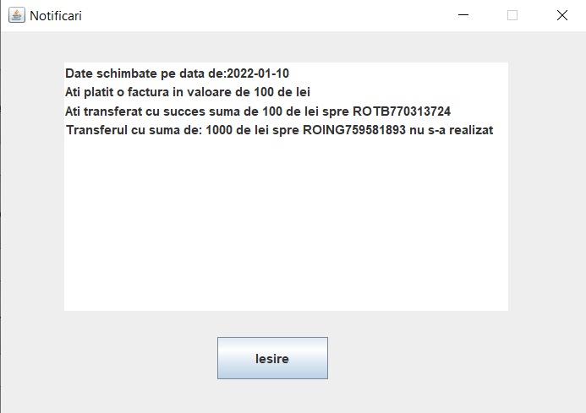

Butonul de Log Out va redirectiona utilizatorul spre intrfata de login.

Administratorul poate efectua plati de salarii, poate creea conturi pt angajati, aproba solicitarile de carduri.

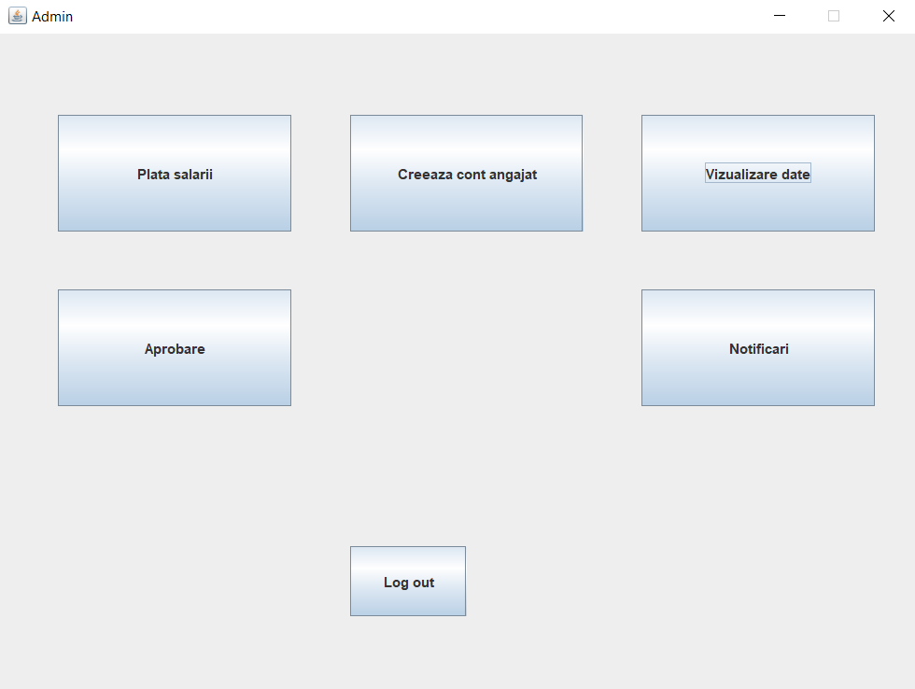

Creearea contului unui angajat este asemanatoare cu cea de creeare de cont pentru client, diferenta fiind campurile specifice.

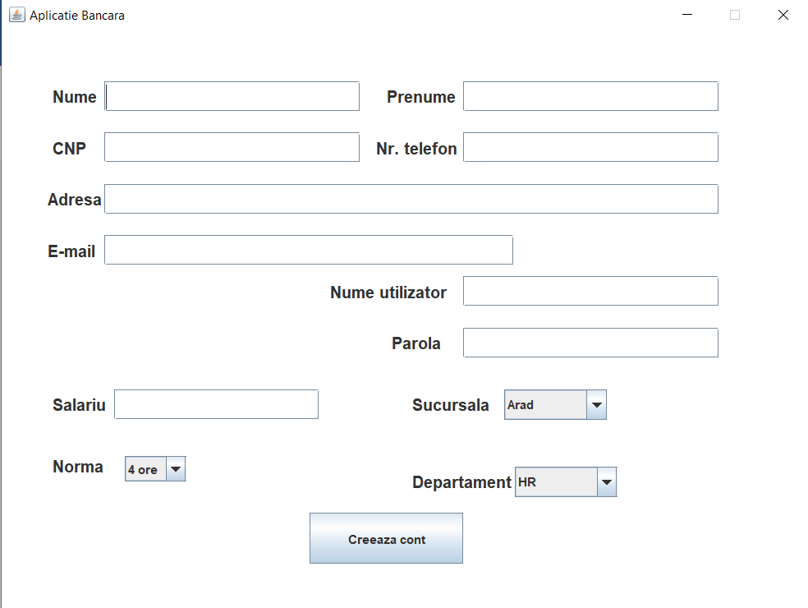

Aprobarea cardurilor se face prin selectarea unei solicitari dupa care se apasa butonul “Aprobare”.

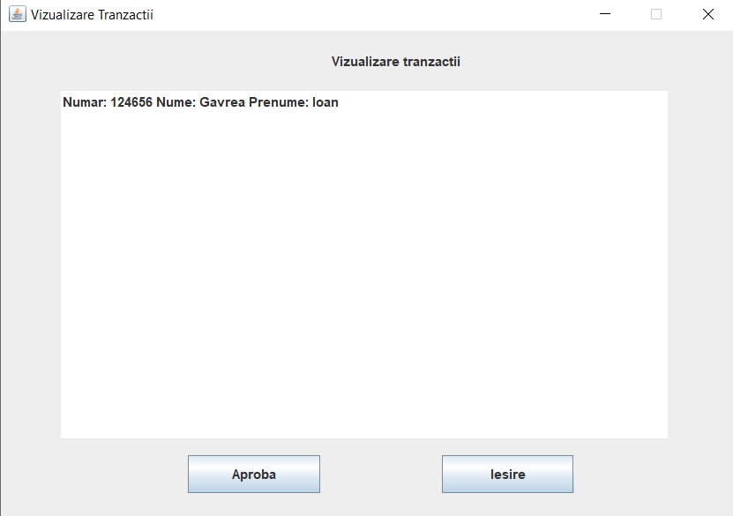

Adminul primeste notificari doar cand acesta isi modifica datele.

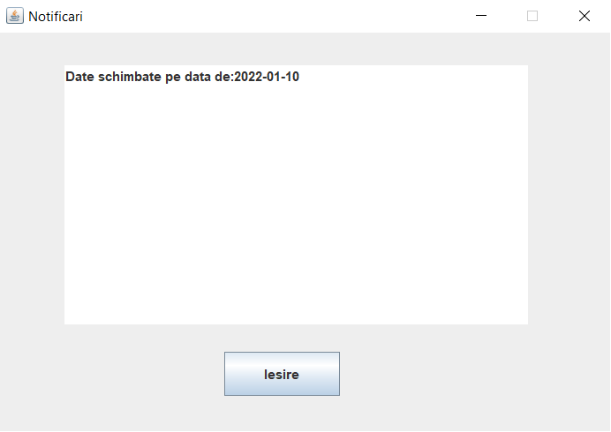

Adminul poate sa vizualizeze datele si sa le modifice precum o fac si clientii.

Angajatii de tip Functionar pot vizualiza si modifica datele personale, si pot de asemenea sa aprobe transferuri.

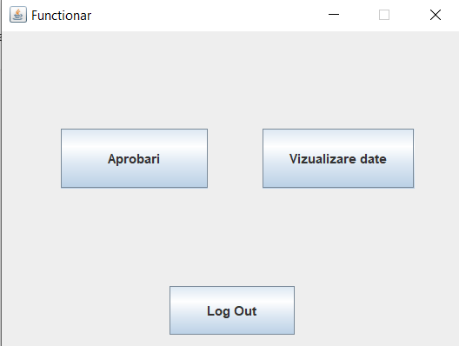

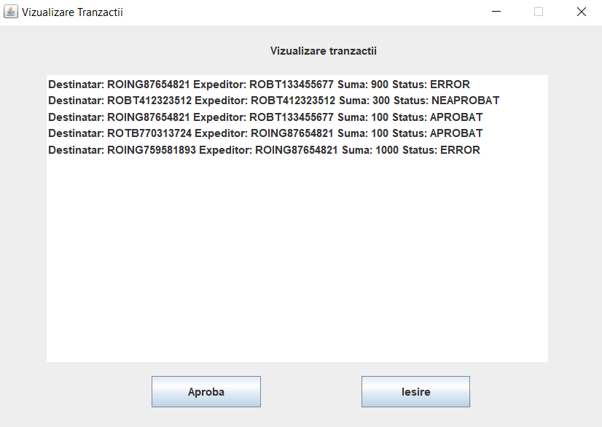

Angajatii de tip IT pot vizualiza si modifica datele oricarui client, si pot vizualiza si modifica datele personale.

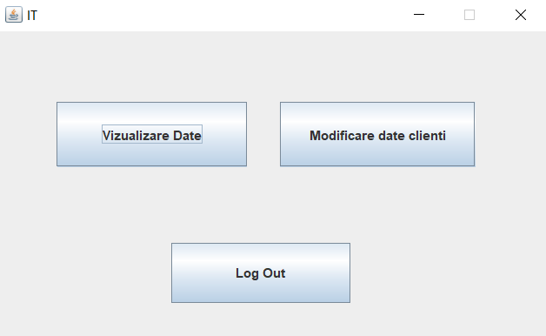

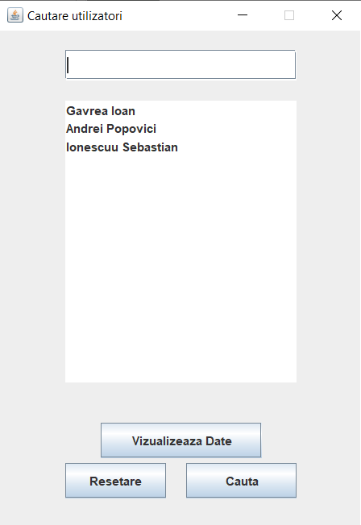

Pe aceasta lista vor aparea numele tuturor clientilor, iar selectarea unuia urmata de apasarea butonului “Vizualizare Date” va duce spre vizualizarea datelor clientului selectat.

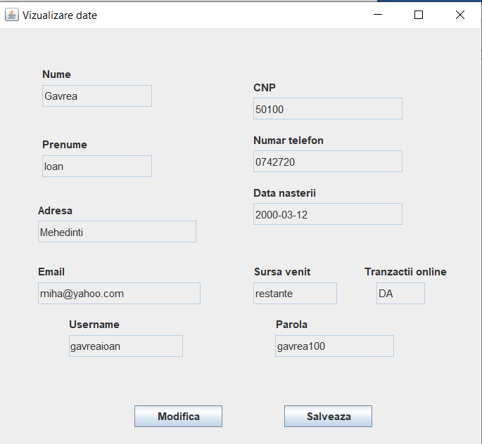

Datele pot fi modificate, iar clientul va primi o notificare.

Angajatul de tip HR poate doar sa vizualizeze datele fiecarui client fara sa le modifice si sa isi vizualizeze si modifica datele personale.

